В саду ходила, квіти збирала / V sadu khodyla, kvity zbyrala

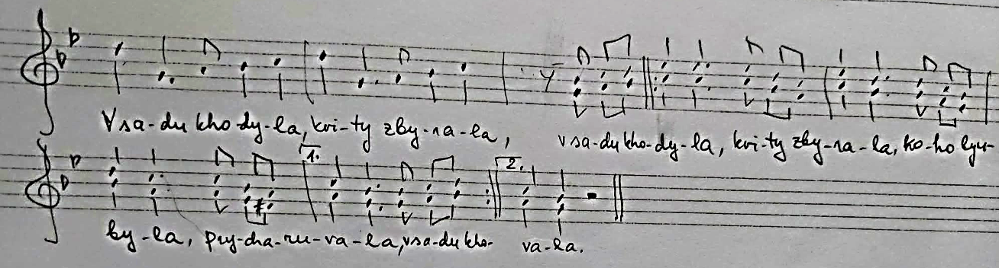

В саду ходила, квіти збирала,  в саду ходила, квіти збирала,  кого любила, причарувала.  Причарувала серце й душу, 2x  тепер з тобою ходити мушу.  Ходити буду, любити буду, 2x  кажу по правді, сватать не буду.  Маруся гарна, Маруся пишна,  що ти до мене вчора не вийшла.  Я виходила, тебе не була,  я постояла, назад вернулась.  Я більш не вийду, з тобою не стану,  вийшлю я сестру таку як саму.  А я сестрою всю ніч простою,  не та розмова, що із тобою.  Не та розмова, не ті слова,  не біле личко, не чорноброва. | V sadu khodyla, kvity zbyrala,  v sadu khodyla, kvity zbyrala,  koho lyubyla, prycharuvala.  Prycharuvala sertse y dushu, 2x  teper z toboyu khodyty mushu.  Khodyty budu, lyubyty budu, 2x  kazhu po pravdi, svatatʹ ne budu.  Marusya harna, Marusya pyshna,  shcho ty do mene vchora ne vyyshla.  Ya vykhodyla, tebe ne bula,  ya postoyala, nazad vernulasʹ.  Ya bilʹsh ne vyydu, z toboyu ne stanu,  vyyshlyu ya sestru taku yak samu.  A ya sestroyu vsyu nich prostoyu,  ne ta rozmova, shcho iz toboyu.  Ne ta rozmova, ne ti slova,  ne bile lychko, ne chornobrova. | Aias kõndisin, lilli korjasin,  keda armastasin, selle ära nõidusin.  Nõidusin südame ja hinge, nüüd pean sinuga koos käima.  Käin ja armastan,  ütlen ausalt, kosima ei hakka.  Marusja kaunis ja uhke,  miks sa eile minu juurde ei tulnud?  Ma käisin väljas, sind ei olnud,  ootasin ja tulin tagasi.  Ma enam ei tule, sinuga ei jää,  saadan õe, kes on sama kui mina.  Ja mina seisan terve öö õega,  aga see pole see jutt, mis sinuga.  See pole see jutt, pole need sõnad, pole valge nägu, pole mustad kulmud.

https://www.youtube.com/watch?v=PUlUemBtF4I

